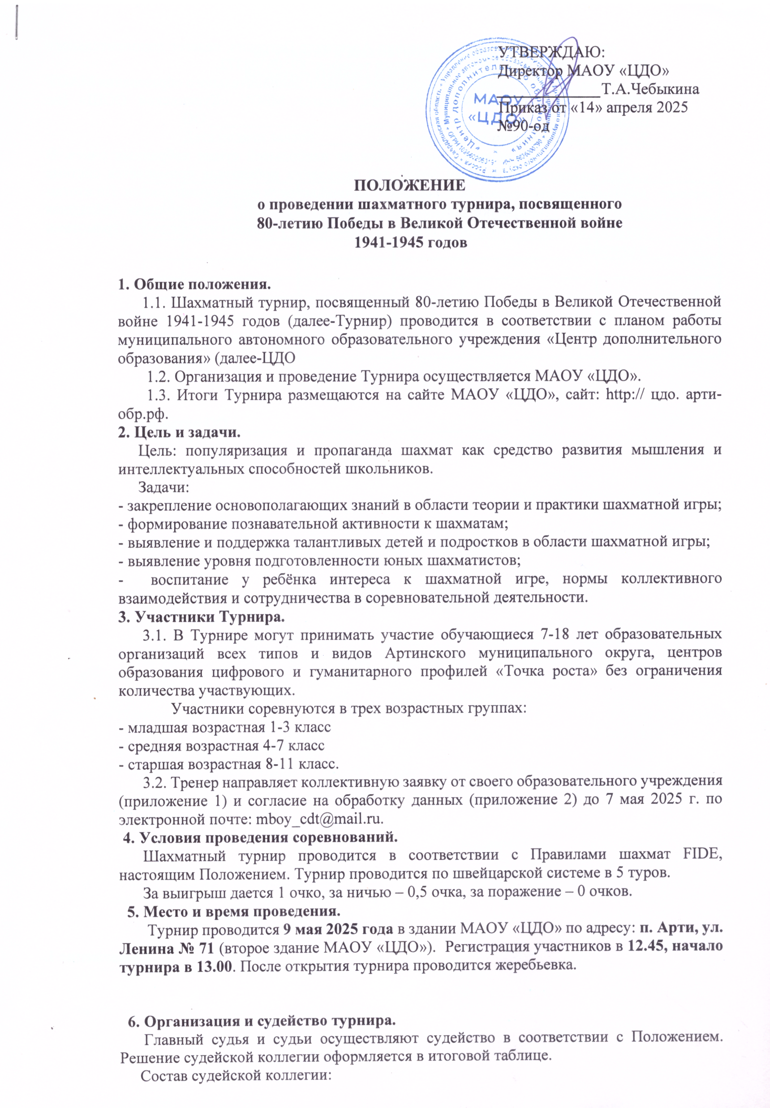 УТВЕРЖДАЮ:

Директор МАОУ «ЦДО»

***_____________***Т.А.Чебыкина

Приказ от «14» апреля 2025

№90-од

**ПОЛОЖЕНИЕ**

**о проведении шахматного турнира, посвященного**

**80-летию Победы в Великой Отечественной войне**

**1941-1945 годов**

**1. Общие положения.**

1.1. Шахматный турнир, посвященный 80-летию Победы в Великой Отечественной войне 1941-1945 годов (далее-Турнир) проводится в соответствии с планом работы муниципального автономного образовательного учреждения «Центр дополнительного образования» (далее-ЦДО

1.2. Организация и проведение Турнира осуществляется МАОУ «ЦДО».

1.3. Итоги Турнира размещаются на сайте МАОУ «ЦДО», сайт: http:// цдо. арти-обр.рф.

**2. Цель и задачи.**

Цель: популяризация и пропаганда шахмат как средство развития мышления и интеллектуальных способностей школьников.

Задачи:

- закрепление основополагающих знаний в области теории и практики шахматной игры;

- формирование познавательной активности к шахматам;

- выявление и поддержка талантливых детей и подростков в области шахматной игры;

- выявление уровня подготовленности юных шахматистов;

- воспитание у ребёнка интереса к шахматной игре, нормы коллективного взаимодействия и сотрудничества в соревновательной деятельности.

**3. Участники Турнира.**

3.1. В Турнире могут принимать участие обучающиеся 7-18 лет образовательных организаций всех типов и видов Артинского муниципального округа, центров образования цифрового и гуманитарного профилей «Точка роста» без ограничения количества участвующих.

Участники соревнуются в трех возрастных группах:

- младшая возрастная 1-3 класс

- средняя возрастная 4-7 класс

- старшая возрастная 8-11 класс.

3.2. Тренер направляет коллективную заявку от своего образовательного учреждения (приложение 1) и согласие на обработку данных (приложение 2) до 7 мая 2025 г. по электронной почте: mboy_cdt@mail.ru.

**4.** **Условия проведения соревнований.**

Шахматный турнир проводится в соответствии с Правилами шахмат FIDE, настоящим Положением. Турнир проводится по швейцарской системе в 5 туров.

За выигрыш дается 1 очко, за ничью – 0,5 очка, за поражение – 0 очков.

**5. Место и время проведения.**

Турнир проводится **9 мая 2025 года** в здании МАОУ «ЦДО» по адресу: **п. Арти, ул. Ленина № 71** (второе здание МАОУ «ЦДО»). Регистрация участников в **12.45, начало турнира в 13.00**. После открытия турнира проводится жеребьевка.

**6. Организация и судейство турнира.**

Главный судья и судьи осуществляют судейство в соответствии с Положением. Решение судейской коллегии оформляется в итоговой таблице.

Состав судейской коллегии:

- главный судья турнира - Распопин Александр Петрович, педагог дополнительного образования МАОУ «ЦДО», контактный телефон: 89506308372.

- судьи: Бодунов Александр Сергеевич, педагог дополнительного образования МАОУ «ЦДО», Прохоров Леонид Алексеевич, педагог МБОУ «Куркинской ООШ» (по согласованию).

**7. Подведение итогов и награждение.**

Победитель и призеры определяются по наибольшей сумме набранных очков. В случае равенства набранных очков для выявления победителя применяется система дополнительных показателей: результат личной встречи между участниками. По итогам проведения Турнира победители и призеры (1,2,3 место) в номинациях «Младшая группа», «Средняя группа», «Старшая группа» среди учащихся награждаются грамотами и призами.

**Приложение 1.**

**Заявка**

**на участие в шахматном турнире, посвященном**

**80-летию Победы в Великой Отечественной войне**

**1941-1945 годов**

ОО ________________________________________________________

Дата подачи заявки___________________________________________

|  |  |  |  |  |  |
| --- | --- | --- | --- | --- | --- |
| № | ФИО участника | Дата рождения | Класс | Образовательная организация | ФИО тренера, телефон |
|  |  |  |  |  |  |
|  |  |  |  |  |  |
|  |  |  |  |  |  |
|  |  |  |  |  |  |
|  |  |  |  |  |  |
|  |  |  |  |  |  |
|  |  |  |  |  |  |

Директор ОО___________________________________

**Приложение 2.**

**Согласие на обработку персональных данных**

Я____________________________________________________________________________

_____________________________________________________________________________

(фамилия, имя, отчество, адрес, номер основного документа, удостоверяющего личность, сведения о дате выдачи указанного документа и выдавшем его органе, статус законного представителя несовершеннолетнего – мать, отец, опекун, попечитель или уполномоченный представитель органа опеки и попечительства или учреждение социальной защиты, в котором находится нуждающийся в опеке или попечительстве несовершеннолетний, либо лица, действующего на основании доверенности, выданной законным представителем)

далее – (Законный представитель) даю своё согласие муниципальному автономному образовательному учреждению «Центр дополнительного образования» (пгт Арти, ул. Ленина, д. 75) (далее – Оператор) на обработку своих персональных данных и персональных данных несовершеннолетнего, а также фото- и видеосъемку несовершеннолетнего:

_____________________________________________________________________________

_____________________________________________________________________________

(фамилия, имя, отчество, адрес подопечного, номер основного документа, удостоверяющего его личность, сведения о дате выдачи указанного документа и выдавшем его органе)

1. Законный представитель даёт согласие на обработку, как с использованием средств автоматизации, так и без использования таких средств, своих персональных данных и персональных данных Несовершеннолетнего, т. е. совершение, в том числе следующих действий: сбор, запись, систематизацию, накопление, хранение, уточнение (обновление, изменение), извлечение, использование, обезличивание, блокирование, удаление, уничтожение.

2. Перечень персональных данных Законного представителя, передаваемых оператору на обработку:

‒ фамилия, имя, отчество;

‒ год, месяц, дата рождения;

‒ номер телефона;

‒ паспортные данные.

3. Перечень персональных данных Несовершеннолетнего, передаваемых оператору на обработку:

‒ фамилия, имя, отчество;

‒ год, месяц, дата рождения;

‒ образовательное учреждение и его адрес, класс;

‒ фотовидеофиксация.

4. Согласие даётся Законным представителем с целью участия Несовершеннолетнего в конкурсных мероприятиях Оператора, фотовидеофиксацию во время проведения мероприятия.

5. Законный представитель даёт согласие на передачу персональных данных Несовершеннолетнего третьим лицам и получение персональных данных Несовершеннолетнего от третьих лиц: МАОУ «ЦДО», а также других учреждений и организаций, принимающих участие в конкурсных мероприятиях, для достижения вышеуказанных целей.

6. В целях информационного обеспечения Законный представитель согласен на включение в общедоступные источники персональных данных следующих персональных данные Несовершеннолетнего:

‒ фамилия, имя, отчество,

‒ год, месяц, дата рождения,

‒ образовательное учреждение, класс,

‒ фото- и видеофиксация.

7. Обработка персональных данных (за исключением хранения) прекращается по достижению цели обработки и прекращения обязательств по заключённым договорам и соглашениям.

7.1. Персональные данные подлежат хранению в течение сроков, установленных законодательством РФ.

7.2. После завершения обработки персональные данные уничтожаются.

7.3. Законный представитель может отозвать настоящее согласие путём направления письменного заявления Оператору. В этом случае Оператор прекращает обработку персональных данных, а персональные данные подлежат уничтожению, если отсутствуют иные правовые основания для обработки, установленные законодательством РФ.

«___»________________ 202__г.

_____________________ /____________________